**Universidad ORT Uruguay**

**Facultad de Ingeniería**

**Escuela de Tecnología**

# **Caratula**

**Obligatorio 2**

**Programación 3.**



**Diego Vaitcunas - 289389     Ignacio Pataro - 288045**

**Docente: Lucas Lopez**

**Grupo: M2C**

**Carrera:**

**Analista Programador**

**Analista en tecnología de la información**

**22/06/2023**

# 

# **Índice**

**Caratula** 1

**Índice** 2

**Requerimientos funcionales detectados para la segunda etapa** 3

**Documento de requerimientos funcionales.** 3

**Caso de uso: RF001** 3

**Caso de uso: RF002** 3

**Caso de uso: RF003** 3

**Caso de uso: RF004** 3

**Caso de uso: RF005** 4

**Caso de uso: RF006** 4

**Caso de uso: RF007** 4

**Caso de uso: RF008** 4

**Caso de uso: RF009** 4

**Caso de uso: RF010** 5

**Caso de uso: RF010.1** 5

**Caso de uso: RF010.2** 5

**Caso de uso: RF010.3** 5

**Caso de uso: RF011** 5

**Caso de uso: RF012** 6

**Caso de uso: RF013** 6

**Caso de uso: RF014** 6

**Caso de uso: RF015** 6

**A)** **Diagrama de casos de uso que incluya los requerimientos anteriores y los actuales** 6

**B)** **Diagrama completo detallado en la imagen** 7

**Imagen Completa del diagrama de la Aplicación.** 8

**Diagrama dividido en partes para su mejor legibilidad.** 8

**C)** **Scripts con esquemas y datos de prueba.** 10

**D)** **Datos JSON** 11

# **Requerimientos funcionales detectados para la segunda etapa**

## **Documento de requerimientos funcionales.**

***Operaciones de registro, login y log-out***

## **Caso de uso: RF001**

**Nombre:** Registro de usuarios

**Descripción:** Los usuarios ya se encuentran precargados en la base de datos, tendrán validaciones en su entidad, en esta etapa de la aplicación no tendremos manejo de roles y la validación de sus datos se hará por medio del login.

## **Caso de uso: RF002**

**Nombre:** Inicio de sesión de usuario

**Descripción:** El inicio de sesión se realizará con un email y una contraseña. Los usuarios ya estarán cargados en la base de datos, en el momento que se autentica podrá acceder a sus funcionalidades, recordar que el usuario y la contraseña tienen que cumplir con ciertos requisitos de validaciones para que funcionen correctamente.

## **Caso de uso: RF003**

**Nombre:** Cerrar sesión usuario autenticado

**Descripción:** Luego que un usuario se autentique e inicie sesión, tendrá la opción con un botón visible para cerrar su sesión activa, al tocar este botón se lo redirigirá al login nuevamente.

***Operaciones CRUD de mantenimiento de tipos de cabañas.***

## **Caso de uso: RF004**

**Nombre:** Dar de alta un tipo de cabaña.

**Descripción:** En agregar tipo tendremos la opción de crear un tipo de cabaña, tendremos la opción para agregar el nombre, una descripción y un precio por persona. Con el botón create damos de alta el tipo.

## **Caso de uso: RF005**

**Nombre:** Listar los tipos de cabañas disponibles.

**Descripción:** En la opción listar todos los tipos veremos los datos de los tipos habilitados, con su respectivo nombre, descripción y costo, tendremos la opción de editar, ver detalles y eliminar cada tipo de cabaña.

Si no existe ninguno lo mostraremos en pantalla.

## **Caso de uso: RF006**

**Nombre:** Buscar una determinada cabaña

**Descripción:** Tendremos la opción de buscar por nombre del tipo de cabaña, si la cabaña es encontrada, nos mostrará en pantalla su nombre, su descripción y su precio por persona, tendremos la opción de editar o de eliminarla.

## **Caso de uso: RF007**

**Nombre:** Eliminar un tipo

**Descripción:** Esta funcionalidad nos da la opción de eliminar el tipo de cabaña, luego no se mostrará en la lista, si el tipo no está en uso en alguna cabaña se podrá eliminar efectivamente.

## **Caso de uso: RF008**

**Nombre:** Modificar el tipo (descripción y costo)

**Descripción:** Podremos modificarla luego que se busque por su nombre, se podrá modificar el costo por huésped y su descripción.

***Funcionalidades para usuario autenticado e identificado.***

## **Caso de uso: RF009**

**Nombre:** Registro cabaña

**Descripción:** Se podrá registrar una cabaña nueva, en este momento todos los datos serán requeridos. Tendremos un menú desplegable para elegir el tipo de cabaña a registrar, otro campo para poner el nombre, otro para poner su descripción, también se podrá agregar una foto, se podrá elegir la capacidad de la misma y por medio de un checkbox se podrá marcar si posee jacuzzi. Tendremos debajo el botón create para ingresar, todos los campos serán validados.

## **Caso de uso: RF010**

**Nombre:** Búsqueda cabaña por nombre

**Descripción:** Se ingresa un nombre que se presenta en pantalla y se podrá buscar todas las cabañas con ese nombre

## **Caso de uso: RF010.1**

**Nombre:** Búsqueda por tipo

**Descripción:** Tendremos un botón que nos permite buscar cabañas por su tipo.

## **Caso de uso: RF010.2**

**Nombre:** Búsqueda cabaña por cantidad

**Descripción:** Tendremos un botón que nos permite buscar cabañas por su cantidad de huéspedes.

## **Caso de uso: RF010.3**

**Nombre:** Buscar cabañas habilitadas

**Descripción:** Esta opción nos mostrará las cabañas que se encuentran habilitadas.

## **Caso de uso: RF011**

**Nombre:** Registro de mantenimiento de una cabaña

**Descripción:** En el listado de cabañas donde se detalla, número de habitación, nombre, descripción, capacidad, el costo por persona, si se encuentra habilitada, etc, tendremos la opción de ingresar un mantenimiento

## **Caso de uso: RF012**

**Nombre**: Listar mantenimientos realizados de una cabaña entre dos fechas

**Descripción:** Por medio de dos campos donde se podrá agregar la fecha se listaran todos los mantenimientos realizados correspondientes a las dos fechas que se marcaron.

## **Caso de uso: RF013**

**Nombre**: Obtener cabañas por monto y tipo

**Descripción:** El usuario podrá obtener las cabañas por el nombre y por el tipo a cuál corresponde.

## **Caso de uso: RF014**

**Nombre**: Obtener cabañas por capacidad

**Descripción:** El usuario podrá obtener las cabañas por su correspondiente capacidad.

## **Caso de uso: RF015**

**Nombre**: Obtener mantenimientos entre capacidades

**Descripción:** El usuario tendrá la obtención de datos a través del criterio capacidad.

# **Diagrama de casos de uso que incluya los requerimientos anteriores y los actuales**

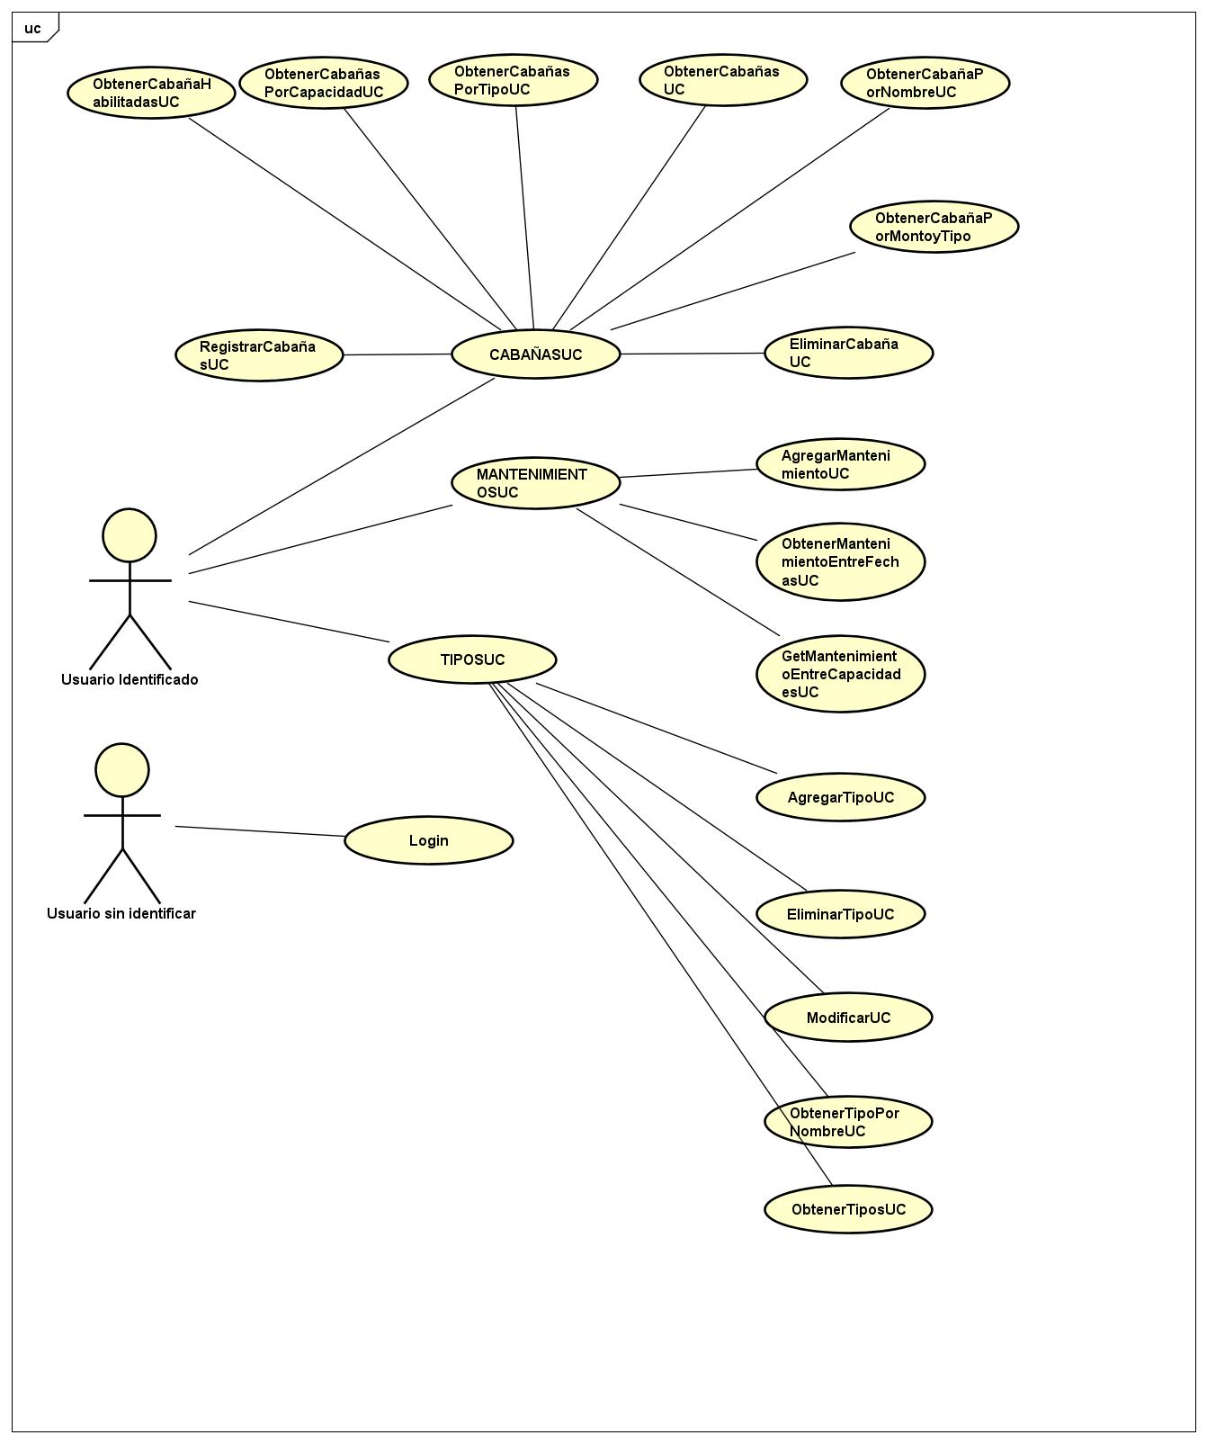

# **Diagrama completo detallado en la imagen**

Nota importante: El diagrama se copia de forma entera en una única foto, pero en el momento de realizarle zoom hasta el 500% (que es el máximo que permite Word) no se llegaba a ver con claridad la imagen, para que fuera claramente legible decidimos dividir la imagen en tres, en los tres proyectos. De esta forma podemos identificar todos los elementos de mejor forma.

El diagrama se encuentra realizado en el programa Astha, se le hizo una exportación en formato JPG y se pegó aquí en la documentación. Las implementaciones de interfaces y todas sus carpetas y subcarpetas divididas de forma tal que se pueda entender la complejidad de la aplicación.

# **Imagen Completa del diagrama de la Aplicación.**

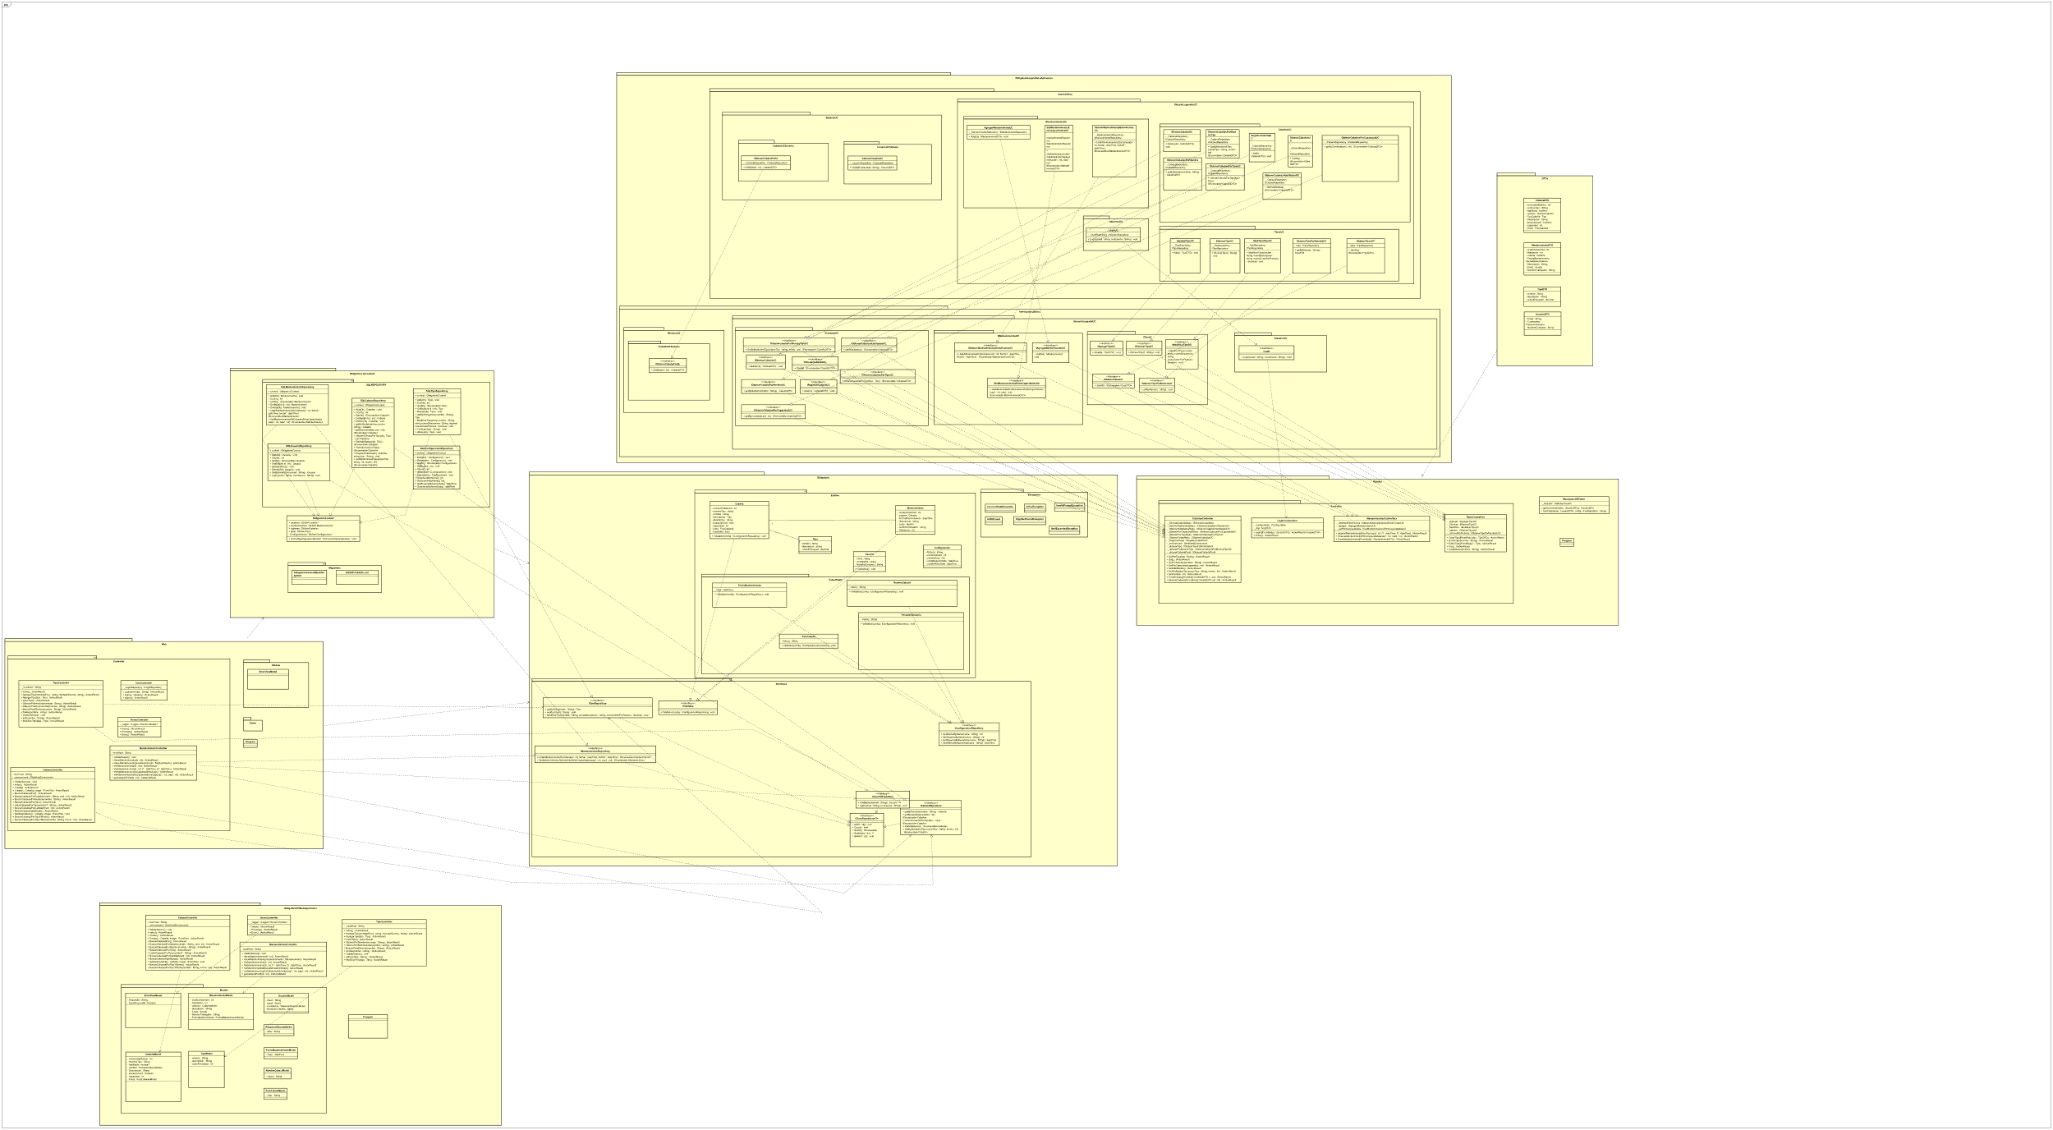

# **Diagrama dividido en partes para su mejor legibilidad.**

# **Scripts con esquemas y datos de prueba.**

INSERT INTO tipos (nombre, descripcion, costoXHuesped) VALUES

('Standard', 'Cabaña con servicios Standard', 100),

('Premium', 'Cabaña con servicios Premium', 150),

('Premium Plus', 'Cabaña con servicios Premium Plus', 200),

('Business', 'Cabaña con servicios business', 250),

('Business Plus', 'Cabaña con servicios Business Plus', 300),

('Extra basic', 'Cabaña con servicios Extra basic', 90),

('Ejecutivo', 'Cabaña con servicios Ejecutivos', 270),

('Ejecutivo Plus', 'Cabaña con servicios Ejecutivo Plus', 290),

('Deluxe', 'Cabaña con servicios Deluxe', 290);

INSERT INTO cabañas (nombreTipo, habilitada, nombre_Valor, descripcion, poseeJacuzzi, capacidad, Fotos_Valor) VALUES

('Standard', 1, 'CabañaUno', 'Descripción de la cabaña 1', 0, 2, 'CabañaUnoFoto_001.jpeg'),

('Premium', 0, 'CabañaDos', 'Descripción de la cabaña 2', 1, 4, 'CabañaDosFoto_001.jpg'),

('Premium Plus', 1, 'CabañaTres', 'Descripción de la cabaña 3', 1, 6, 'CabañaTresFoto_001.jpg'),

('Business', 1, 'CabañaCuatro', 'Descripción de la cabaña 4', 1, 2, 'CabañaCuatroFoto_001.jpg'),

('Premium', 1, 'CabañaCinco', 'Descripción de la cabaña 5', 1, 4, 'CabañaCincoFoto_001.jpg'),

('Business Plus', 0, 'CabañaSeis', 'Descripción de la cabaña 6', 1, 6, 'CabañaSeisFoto_001.jpg'),

('Extra basic', 1, 'CabañaSiete', 'Descripción de la cabaña 7', 0, 2, 'CabañaSieteFoto_001.jpg'),

('Ejecutivo', 0, 'CabañaOcho', 'Descripción de la cabaña 8', 1, 4, 'CabañaOchoFoto_001.jpg'),

('Ejecutivo Plus', 1, 'CabañaNueve', 'Descripción de la cabaña 9', 1, 6, 'CabañaNueveFoto_001.jpg'),

('Deluxe', 0, 'CabañaDiez', 'Descripción de la cabaña 10', 0, 2, 'CabañaDiezFoto_001.jpg');

INSERT INTO usuarios (Email, Contrasena_Valor, NombreCompleto) VALUES

('Ignaciopataro@gmail.com', 'Nachopataro44', 'Ignacio Pataro'),

('Diegovaitcunas@gmail.com', 'DiegoVaicunas6', 'Diego Vaitcunas'),

('Lucaslopez@gmail.com', 'LucasLopez99', 'Lucas Lopez');

INSERT INTO mantenimientos (Habitacion, FechaMantenimiento_Valor, Descripcion, Costo, NombreTrabajador) VALUES

(1, '2023-01-01', 'Mantenimiento de la cabaña 1', 500, 'Ignacio Pataro'),

(3, '2023-01-02', 'Mantenimiento de la cabaña 3', 1000, 'Ignacio Pataro'),

(5, '2023-01-03', 'Mantenimiento de la cabaña 5', 750, 'Ignacio Pataro'),

(7, '2023-01-04', 'Mantenimiento de la cabaña 7', 900, 'Ignacio Pataro'),

(9, '2023-01-05', 'Mantenimiento de la cabaña 9', 1200, 'Diego Vaitcunas'),

(2, '2023-02-01', 'Mantenimiento de la cabaña 2', 600, 'Diego Vaitcunas'),

(4, '2023-02-02', 'Mantenimiento de la cabaña 4', 800, 'Diego Vaitcunas'),

(6, '2023-02-03', 'Mantenimiento de la cabaña 6', 1100, 'Lucas Lopez'),

(8, '2023-02-04', 'Mantenimiento de la cabaña 8', 950, 'Lucas Lopez'),

(10, '2023-02-05', 'Mantenimiento de la cabaña 10', 1400, 'Lucas Lopez');

INSERT INTO Configuraciones (Atributo, LimiteSuperior, LimiteInferior, LimiteInferiorDate, LimiteSuperiorDate) VALUES

('nombre', 80, 8, null, null),

('numeroHabitacion', 1000,0, null, null),

('capacidad', 10, 0, null, null),

('Costo', 1000, 0, null, null),

('FechaMantenimiento', null, null, ('2000-01-01 00:00:00'), GETDATE()),

('costoXHuesped', 1000, 0, null, null),

('Email', 100, 8, null, null),

('Contrasena', 100, 6, null, null),

('Foto', 100, 4, null, null);

# **Datos JSON**

JSON:

{

"tipos": [

{

"nombre": "Standard",

"descripcion": "Cabaña con servicios Standard",

"costoXHuesped": 100

},

{

"nombre": "Premium",

"descripcion": "Cabaña con servicios Premium",

"costoXHuesped": 150

},

{

"nombre": "Premium Plus",

"descripcion": "Cabaña con servicios Premium Plus",

"costoXHuesped": 200

},

{

"nombre": "Business",

"descripcion": "Cabaña con servicios business",

"costoXHuesped": 250

},

{

"nombre": "Business Plus",

"descripcion": "Cabaña con servicios Business Plus",

"costoXHuesped": 300

},

{

"nombre": "Extra basic",

"descripcion": "Cabaña con servicios Extra basic",

"costoXHuesped": 90

},

{

"nombre": "Ejecutivo",

"descripcion": "Cabaña con servicios Ejecutivos",

"costoXHuesped": 270

},

{

"nombre": "Ejecutivo Plus",

"descripcion": "Cabaña con servicios Ejecutivo Plus",

"costoXHuesped": 290

},

{

"nombre": "Deluxe",

"descripcion": "Cabaña con servicios Deluxe",

"costoXHuesped": 290

}

],

"cabañas": [

{

"nombreTipo": "Standard",

"habilitada": 1,

"nombre_Valor": "CabañaUno",

"descripcion": "Descripción de la cabaña 1",

"poseeJacuzzi": 0,

"capacidad": 2,

"Fotos_Valor": "CabañaUnoFoto_001.jpeg"

},

{

"nombreTipo": "Premium",

"habilitada": 0,

"nombre_Valor": "CabañaDos",

"descripcion": "Descripción de la cabaña 2",

"poseeJacuzzi": 1,

"capacidad": 4,

"Fotos_Valor": "CabañaDosFoto_001.jpg"

},

{

"nombreTipo": "Premium Plus",

"habilitada": 1,

"nombre_Valor": "CabañaTres",

"descripcion": "Descripción de la cabaña 3",

"poseeJacuzzi": 1,

"capacidad": 6,

"Fotos_Valor": "CabañaTresFoto_001.jpg"

},

{

"nombreTipo": "Business",

"habilitada": 1,

"nombre_Valor": "CabañaCuatro",

"descripcion": "Descripción de la cabaña 4",

"poseeJacuzzi": 1,

"capacidad": 2,

"Fotos_Valor": "CabañaCuatroFoto_001.jpg"

},

{

"nombreTipo": "Premium",

"habilitada": 1,

"nombre_Valor": "CabañaCinco",

"descripcion": "Descripción de la cabaña 5",

"poseeJacuzzi": 1,

"capacidad": 4,

"Fotos_Valor": "CabañaCincoFoto_001.jpg"

},

{

"nombreTipo": "Business Plus",

"habilitada": 0,

"nombre_Valor": "CabañaSeis",

"descripcion": "Descripción de la cabaña 6",

"poseeJacuzzi": 1,

"capacidad": 6,

"Fotos_Valor": "CabañaSeisFoto_001.jpg"

},

{

"nombreTipo": "Extra basic",

"habilitada": 1,

"nombre_Valor": "CabañaSiete",

"descripcion": "Descripción de la cabaña 7",

"poseeJacuzzi": 0,

"capacidad": 2,

"Fotos_Valor": "CabañaSieteFoto_001.jpg"

},

{

"nombreTipo": "Ejecutivo",

"habilitada": 0,

"nombre_Valor": "CabañaOcho",

"descripcion": "Descripción de la cabaña 8",

"poseeJacuzzi": 1,

"capacidad": 4,

"Fotos_Valor": "CabañaOchoFoto_001.jpg"

},

{

"nombreTipo": "Ejecutivo Plus",

"habilitada": 1,

"nombre_Valor": "CabañaNueve",

"descripcion": "Descripción de la cabaña 9",

"poseeJacuzzi": 1,

"capacidad": 6,

"Fotos_Valor": "CabañaNueveFoto_001.jpg"

},

{

"nombreTipo": "Deluxe",

"habilitada": 0,

"nombre_Valor": "CabañaDiez",

"descripcion": "Descripción de la cabaña 10",

"poseeJacuzzi": 0,

"capacidad": 2,

"Fotos_Valor": "CabañaDiezFoto_001.jpg"

}

],

"usuarios": [

{

"Email": "Ignaciopataro@gmail.com",

"Contrasena_Valor": "Nachopataro44",

"NombreCompleto": "Ignacio Pataro"

},

{

"Email": "Diegovaitcunas@gmail.com",

"Contrasena_Valor": "DiegoVaicunas6",

"NombreCompleto": "Diego Vaitcunas"

},

{

"Email": "Lucaslopez@gmail.com",

"Contrasena_Valor": "LucasLopez99",

"NombreCompleto": "Lucas Lopez"

}

],

"mantenimientos": [

{

"Habitacion": 1,

"FechaMantenimiento_Valor": "2023-01-01",

"Descripcion": "Mantenimiento de la cabaña 1",

"Costo": 500,

"NombreTrabajador": "Ignacio Pataro"

},

{

"Habitacion": 3,

"FechaMantenimiento_Valor": "2023-01-02",

"Descripcion": "Mantenimiento de la cabaña 3",

"Costo": 1000,

"NombreTrabajador": "Ignacio Pataro"

},

{

"Habitacion": 5,

"FechaMantenimiento_Valor": "2023-01-03",

"Descripcion": "Mantenimiento de la cabaña 5",

"Costo": 750,

"NombreTrabajador": "Ignacio Pataro"

},

{

"Habitacion": 7,

"FechaMantenimiento_Valor": "2023-01-04",

"Descripcion": "Mantenimiento de la cabaña 7",

"Costo": 900,

"NombreTrabajador": "Ignacio Pataro"

},

{

"Habitacion": 9,

"FechaMantenimiento_Valor": "2023-01-05",

"Descripcion": "Mantenimiento de la cabaña 9",

"Costo": 1200,

"NombreTrabajador": "Diego Vaitcunas"

},

{

"Habitacion": 2,

"FechaMantenimiento_Valor": "2023-02-01",

"Descripcion": "Mantenimiento de la cabaña 2",

"Costo": 600,

"NombreTrabajador": "Diego Vaitcunas"

},

{

"Habitacion": 4,

"FechaMantenimiento_Valor": "2023-02-02",

"Descripcion": "Mantenimiento de la cabaña 4",

"Costo": 800,

"NombreTrabajador": "Diego Vaitcunas"

},

{

"Habitacion": 6,

"FechaMantenimiento_Valor": "2023-02-03",

"Descripcion": "Mantenimiento de la cabaña 6",

"Costo": 1100,

"NombreTrabajador": "Lucas Lopez"

},

{

"Habitacion": 8,

"FechaMantenimiento_Valor": "2023-02-04",

"Descripcion": "Mantenimiento de la cabaña 8",

"Costo": 950,

"NombreTrabajador": "Lucas Lopez"

},

{

"Habitacion": 10,

"FechaMantenimiento_Valor": "2023-02-05",

"Descripcion": "Mantenimiento de la cabaña 10",

"Costo": 1400,

"NombreTrabajador": "Lucas Lopez"

}

],

"Configuraciones": [

{

"Atributo": "nombre",

"LimiteSuperior": 80,

"LimiteInferior": 8,

"LimiteInferiorDate": null,

"LimiteSuperiorDate": null

},

{

"Atributo": "numeroHabitacion",

"LimiteSuperior": 1000,

"LimiteInferior": 0,

"LimiteInferiorDate": null,

"LimiteSuperiorDate": null

},

{

"Atributo": "capacidad",

"LimiteSuperior": 10,

"LimiteInferior": 0,

"LimiteInferiorDate": null,

"LimiteSuperiorDate": null

},

{

"Atributo": "Costo",

"LimiteSuperior": 1000,

"LimiteInferior": 0,

"LimiteInferiorDate": null,

"LimiteSuperiorDate": null

},

{

"Atributo": "FechaMantenimiento",

"LimiteInferior": null,

"LimiteSuperior": null,

"LimiteInferiorDate": "2000-01-01 00:00:00",

"LimiteSuperiorDate": "2023-06-21"

},

{

"Atributo": "costoXHuesped",

"LimiteSuperior": 1000,

"LimiteInferior": 0,

"LimiteInferiorDate": null,

"LimiteSuperiorDate": null

},

{

"Atributo": "Email",

"LimiteSuperior": 100,

"LimiteInferior": 8,

"LimiteInferiorDate": null,

"LimiteSuperiorDate": null

},

{

"Atributo": "Contrasena",

"LimiteSuperior": 100,

"LimiteInferior": 6,

"LimiteInferiorDate": null,

"LimiteSuperiorDate": null

},

{

"Atributo": "Foto",

"LimiteSuperior": 100,

"LimiteInferior": 4,

"LimiteInferiorDate": null,

"LimiteSuperiorDate": null

}

]

}